**Soal**

**Modul 3**

**Modul 4**

1. Buatlah graph ruang keadaan untuk permasalahan petani dan barang bawaannya di atas. Dari sana buatlah tree-nya.
2. Dari tree yang telah anda buat pada no. 1 tuliskan perubahan path untuk mencari GOAL jika algoritma yang digunakan Depth First.
3. Dari tree yang telah anda buat pada no. 1 tuliskan perubahan path untuk mencari GOAL jika algoritma yang digunakan Breadth First
4. Buatlah graph ruang keadaan untuk permasalahan teko air di atas. Dari sana buatlah tree nya.
5. Dari tree yang telah anda buat pada no. 4 tuliskan perubahan path untuk mencari GOAL jika algoritma yang digunakan Depth First.
6. Dari tree yang telah anda buat pada no. 4 tuliskan perubahan path untuk mencari GOAL jika algoritma yang digunakan Breadth First.
7. a. Suatu proses dapat dinyatakan sebagai serangkaian perubahan dari suatu keadaan (state) ke keadaan lainnya. Tentukan urutan proses dengan biaya minimum yang memerlukan perubahan dari keadaan A ke keadaan Z dengan menggunkan metode Best First (Biata dinyatakan dengan jaran antara dua node).

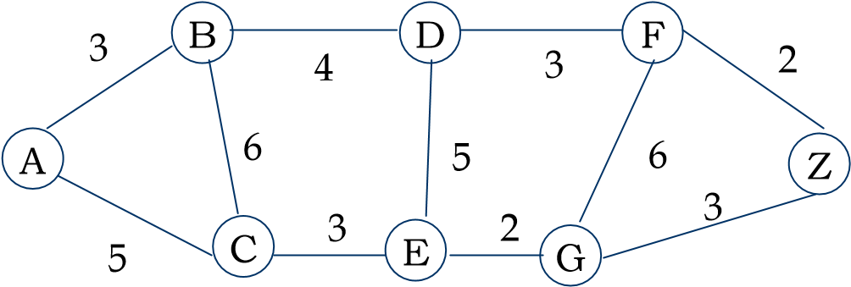

b**.** Lakukan Langkah pencarian untuk graph si atas dengan menggunakan metode Branch and Bound with Dynamic Progamming.

8. Buatlah sebmua kemungkinan jalan dalam Game Nim dnegan jumlah batang 11. Dari semua kemungkinan jalan tersebut diberikan semua nilainya, dan berikan salaha satu contoh bagaimana permainan berjalan.

9. Suatu permainan (game) dapat ditelusuri secara optimal dengan menggunakan prosedur “Alpha-beta Prunning”. Jelaskan Langkah-langkah hampiran untumik pohon di bawah ini:

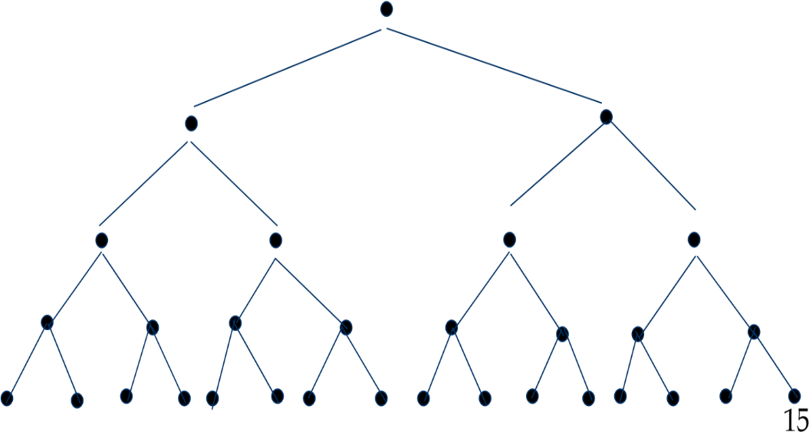Minimize

Maximize

Minimaze

Maximize

Minimize